认证审核报告审批页
项目编号 | 0041-2019-Q
受审核方名称 | 鞍山辉润机械制造有限公司
注册地址 | 辽宁省鞍山市铁西区双德路5号
经营地址 | 辽宁省鞍山市铁西区双德路5号
审核类型 | Q：监督第2次
认证范围 | Q:一般机械加工； 结构件制作； 阀门（星型卸灰阀、蝶阀、插板阀等）制作； 锅炉辅机（链条炉排、除渣机）制作安装； 除尘输送机设备（刮板、埋刮板、螺旋）制作安装及相关服务
审核组长结论 | ■现场审核通过□需要现场关闭不符合 □现场不通过 □其他
 | ■推荐认证注册□保持认证注册 □扩大范围 □其他
审核组长签字 | 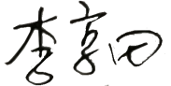
案卷评审结论 | ■案卷符合要求，推荐认证注册/保持  □案卷不符合要求，不推荐认证注册/保持
评审人员签字 | 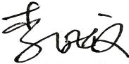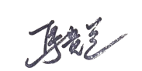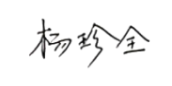
认证决定结论 | ■案卷符合要求，可以认证注册/保持  □案卷不符合要求，不可以认证注册/保持
认证决定人员签字 | 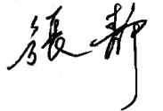 | 日期 | 2021-5-7
机构总经理审批意见 | ■认证流程符合要求，可以认证注册/保持  □认证流程不符合要求，不可以认证注册/保持
总经理签字 | 

